
小三小三·非同一般
• DAILY LIFE
//2026/4/13//
//阶段课程《小鸡，你好！》//
” 01 来园情况

1.来园人数：今日来园幼儿30人，熙熙、希希、图图、糖果请假。
2.入园情况：今天小朋友们都是开开心心来园的哦！
3.早点内容：鲜牛奶、红糖发糕、每日坚果
02 区域活动
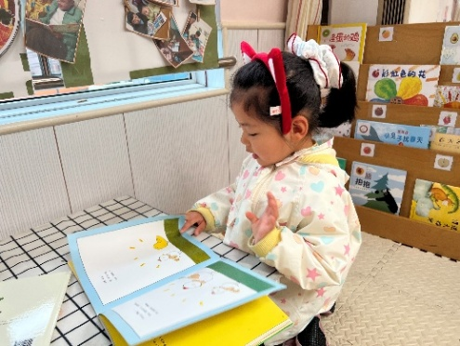 | 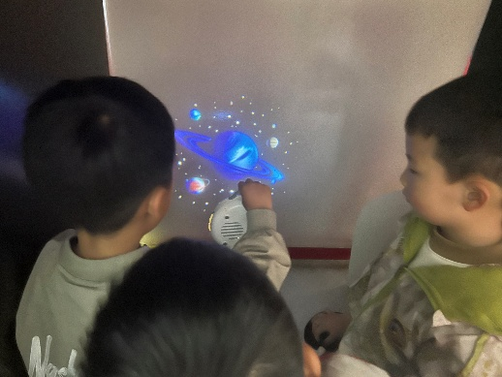 | 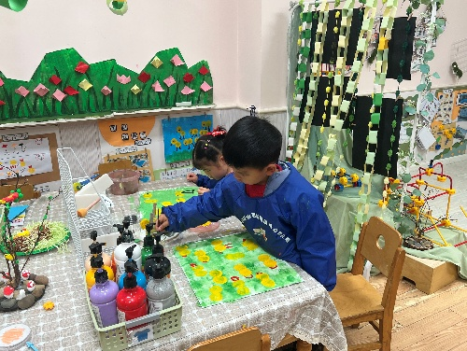
安安在图书区看《鸡蛋哥哥》的图书，边看边讲。 | 张皓冉和小橙子在光影区玩太空投影。神秘的太空真的很震撼。 | 念念和芮宝在美工区用颜料画小鸡。两人学习用海绵扑画小鸡的身体，滚刷画草地，真的很厉害！
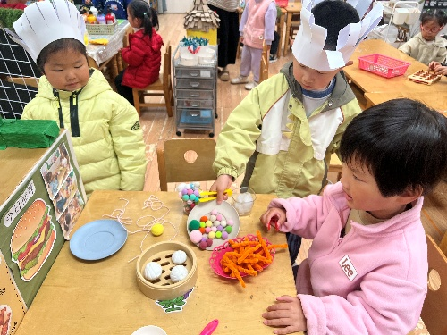 | 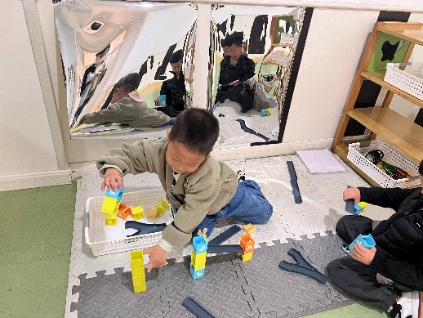 | 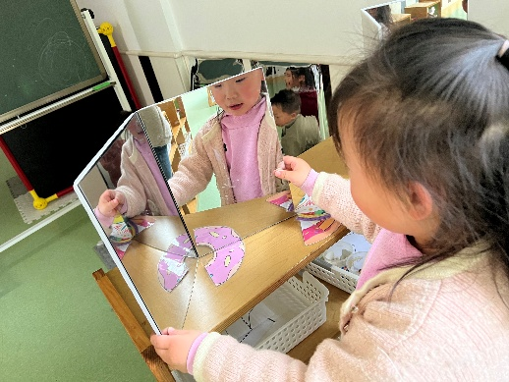
今天彤彤和星星做为小厨师，给客人彬彬端来了美食。 | 硕硕在垫子上探索汽车轨道的建构，还变成了汽车双通道哦！ | 诺诺在科探区探索镜子的秘密，只要放一截甜甜圈在镜子中间，发现甜甜圈就变完整啦！
03 集体活动
今天我们学习了语言活动《是谁偷了蛋》，故事以充满悬念的“找蛋”故事为主线，巧妙融合了观察推理、语言表达与情感体验。故事中重复出现的句式、生动的角色对话，契合小班幼儿语言发展“从模仿到自主表达”的特点；鸡妈妈与其他动物的互动，能帮助幼儿理解互助、分享的社交概念；而寻找线索的过程，可激发幼儿初步的逻辑思维能力，培养其观察力和问题解决意识。”
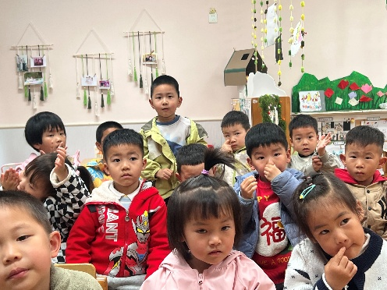 | 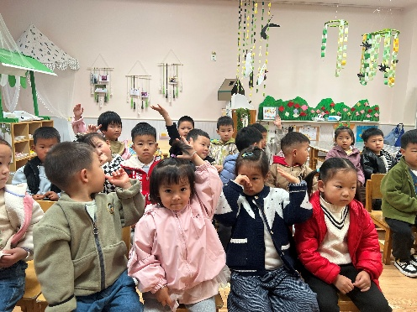 | 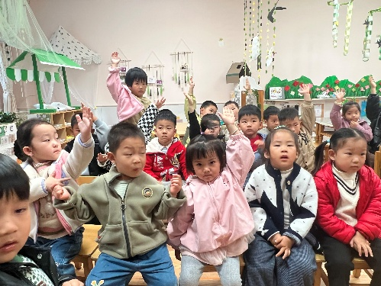
附：故事内容
母鸡莉莉今天别提有多高兴了!
一大清早，就有一阵轻轻的“咯吱、咯吱”声从她的第一只蛋里发来。因为卧得太久，莉莉的四肢都僵硬了。她使劲儿伸展了一下翅膀和长长地舒了一口气。但就在这时....“天啊!我的蛋被偷了!公鸡们呢?他们都跑到哪儿去了?好几天都没听见他们打鸣了!”
大黄狗哈哈赶紧跑过来，决定从现在开始时刻保护母鸡莉莉。“别害怕莉莉! 他安慰说，“我一定能抓住那个可恶的偷蛋贼。 快跟我说说，当时你都看到了什么?”
莉莉抽泣着说:“我看到一只大灰爪子，长尾巴! 一转眼就不见了!”‘ “嘘……” 哈哈突然听到鸡窝后面有动静 “是谁? !”
小松鼠害怕地从鸡窝后探出头，结巴巴地小声说:“虽然现在没什么干果可以吃，但我保证从来都没偷过鸡的蛋!”
他们相信松鼠说的是实话，因为他的小子跟那只大庆爪子比真是太小了“肯定是狐狸那个贪吃鬼干的。”小松鼠说。“不是我!”狐狸突然从大树后跳出来叫着说。他一边说着，一边把自已深褐色的、有着丝绸般柔软毛毛毛的爪子伸到了莉莉面前。
“你们可以去看看浣熊!他是新搬来的，看起来可是个不好惹的大家伙!” 猫头鹰在树枝，慢悠悠说。
“谁?浣熊?”哈哈问。
“对，他看起来个子大大，尾巴长长!像贼!”莉莉小声说。“那就是他!”莉莉喊了起来!
“抓住他!”大伙儿都喊了起来!
正在这时，远远地传来了声音:“叽叽叽叽叽! ”“是我的宝宝吗?”莉莉有些犹疑地问。“妈妈!亲爱的妈妈!”小鸡一边跑一边喊道。“亲爱的朋友们! 嗨!我是可可，是新搬来的浣熊! 这是你的小鸡宝宝，她也许迷路了……”浣熊一边走来一边说道。“对不起，亲爱的浣熊先生，我们误会你了!实在是抱歉，请参加鸡宝宝的诞生聚会，你是我们最好的朋友!
聚会上音乐响起，动物们为鸡宝宝的诞生感到非常的开心，更加开心的是，谁也不是偷蛋的贼。

04 生活活动
1.午餐：黑米饭、番茄鳕鱼、青菜炒香菇、番茄鸡蛋汤
今天饭菜都吃完的有：楠楠、小满、彬彬、芮宝、一一、安安、小硕、硕硕、大宝、浩程、浩扬、小橙子、念念、乐乐、游然、牛牛、霖霖、洛洛恭喜以上小朋友成为光盘小达人。
菜没吃完的是：星星、佳禾、麒麒、媛媛、；彤彤、诺诺（没吃鱼）
饭没吃完的有：晨晨、昕昕、依诺、臭宝、；
饭菜都有剩余的有：可可、正午以上小朋友继续加油哦！
2.午睡：今天小朋友们都睡觉啦
05 温馨提示
★1.本周亲子游活动报名明天中午截止，有意向还没报名的小朋友家长可以积极报名哦。
★2.个别小朋友指甲有点长，大家可以关注一下，及时修剪指甲哦！
—END—

